Frame (Бумвинил)
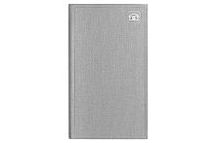
Телефонная книжка Frame 1120 (28/103), арт. XX0112021A-110/09
nazarenogabrielli
серебряный

Kenya (Полиуретан)
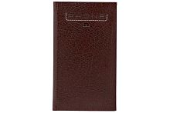  Телефонная книга Kenya,арт. XX0112026R-010/09  nazarenogabrielli  бургунди | 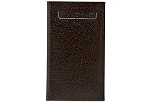  Телефонная книга Kenya,арт. XX0112026R-050/09  nazarenogabrielli  коричневый
Portland (Полиуретан)

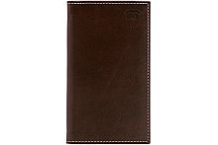  Телефонная книга Portland,арт. XX0112226I-010/09  nazarenogabrielli  коричневый | Телефонная книга Portland 1152,арт. XX0115226I-010  nazarenogabrielli  коричневый | 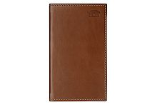  Телефонная книга PORTLAND 1122 (28/103),арт. XX0112226I-030SB/08  nazarenogabrielli  светло-коричневый
Телефонная книга PORTLAND 1120 (28/103),арт. XX0112026I-030/07  nazarenogabrielli  св.-коричневый | 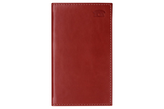  Телефонная книга Portland 1122 (28/103), арт. XX0112226I-060/09  nazarenogabrielli  красный | 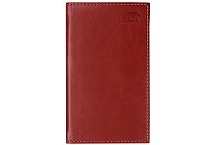  Телефонная книга PORTLAND 1152 (28/598),арт. XX0115226I-060B/08  nazarenogabrielli  красный
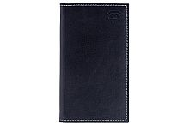  Телефонная книга PORTLAND 1120 (28/103),арт. XX0112026I-040/08  nazarenogabrielli  темно-синий | Телефонная книга PORTLAND 1120 (28/103),арт. XX0112026I-040SB/08  nazarenogabrielli  темно-синий | 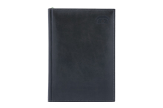  Телефонная книга Portland 1150S,арт. XX0115026I-040/09  nazarenogabrielli  темно-синий
Телефонная книга PORTLAND 1122 (28/103) 80x140, кремовый блок золоченый срез,арт. XX0112226I-050  nazarenogabrielli  черный | 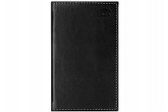  Телефонная книга Portland 1152,арт. XX0115226I-050  nazarenogabrielli  черный

Reina (Полиуретан)

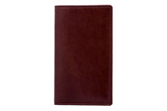  Телефонная книга Reina 1122 80x140 мм кремовый блок, позолоченный срез,арт. XX0112226S-010  nazarenogabrielli  бургунди | Телефонная книга Reina,арт. XX0112226S-020/09  nazarenogabrielli  коричневый | Телефонная книга Reina,арт. XX0112026S-030/09  nazarenogabrielli  синий
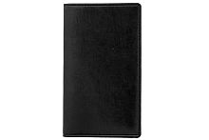  Телефонная книга Reina,арт. XX0112026S-040/09  nazarenogabrielli  черный | 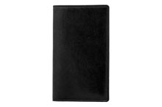  Телефонная книга REINA 1122 (28/103) 80x140 мм, кремовый блок, золоченый в коробке,арт. XX0112226S-040  nazarenogabrielli  чёрный
Shia (Полиуретан)

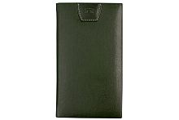  Телефонная книга SHIA2 1120 (28/103), арт. XX01120262-050/08  nazarenogabrielli  зеленый | 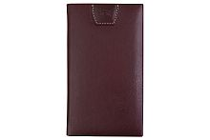  Телефонная книга Shia,арт. XX0112026X-020/09  nazarenogabrielli  бургунди | 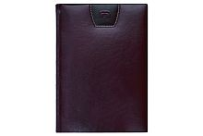  Телефонная книга Shia,арт. XX0115026X-020/09  nazarenogabrielli  бургунди
Телефонная книга Shia,арт. XX0112026X-040/09  nazarenogabrielli  зеленый | 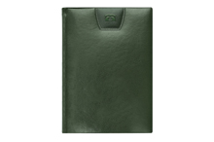  Телефонная книга Shia new 1150 (28/598) 145x205 мм,арт. XX0115026X-040  nazarenogabrielli  зелёный | 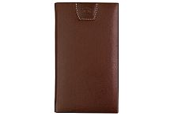  Телефонная книга Shia,арт. XX0112026X-110/09  nazarenogabrielli  коричневый
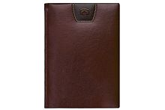  Телефонная книга Shia,арт. XX0115026X-110  nazarenogabrielli  коричневый | 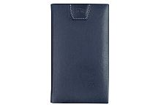  Телефонная книга Shia,арт. XX0112026X-050/09  nazarenogabrielli  синий | 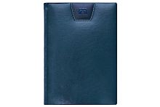  Телефонная книга Shia,арт. XX0115026X-050  nazarenogabrielli  синий

Siena (Натуральная кожа)
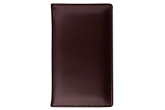  Телефоннная книга SIENA 1122 (28/103), арт. XX01122326-081  nazarenogabrielli  бургунди | Телефонная книга Siena 1120S,арт. XX01120326-141/09  nazarenogabrielli  синий | Телефонная книга SIENA 1122 черный, арт. XX01122326-051  nazarenogabrielli
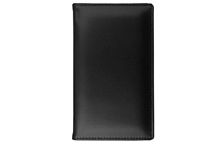
Телефонная книга Siena 1120S,арт. XX01120326-051/09
nazarenogabrielli
черный сер.ср.

Valencia (Полиуретан)

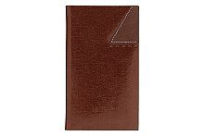  Телефонная книга Valencia 1120 (28/103),арт. XX01120251-010L/07  nazarenogabrielli  каштановый | 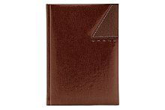  Телефонная книга Valencia,арт. XX01150251-010/09  nazarenogabrielli  каштановый | 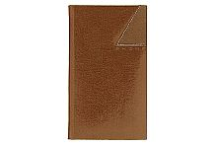  Телефонная книга Valencia,арт. XX01120251-030/09  nazarenogabrielli  светло-коричневый
Телефонная книга Valencia,арт. XX01120251-010/09  nazarenogabrielli  каштановый | 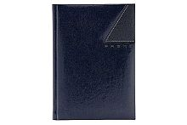  Телефонная книга Valencia,арт. XX01150251-040/09  nazarenogabrielli  синий | 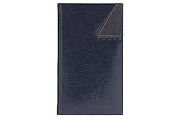  Телефонная книга Valencia,арт. XX01120251-040/09  nazarenogabrielli  синий

Velvet (Полиуретан)

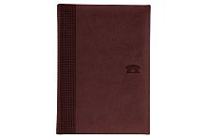  Телефонная книга Velvet 1150,арт. XX01150220-420  nazarenogabrielli  бургунди | Телефонная книга Velvet,арт. XX01120220-140/09  nazarenogabrielli  зеленый | 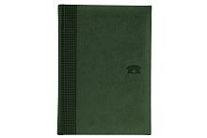  Телефонная книга Velvet,арт. XX01150220-140/09  nazarenogabrielli  зеленый
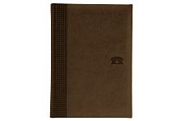  Телефонная книга Velvet,арт. XX01150220-120/09  nazarenogabrielli  коричневый | 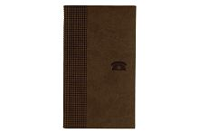  Телефонная книжка Velvet,арт. XX01120220-120/09  nazarenogabrielli  темно-коричневый | 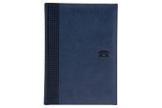  Телефонная книга Velvet 1150,арт. XX01150220-030  nazarenogabrielli  синий
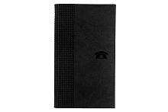
Телефонная книга Velvet,арт. XX01120220-090
nazarenogabrielli
черный

